№ | Фото | Вид  песчаника |  |  | Толщина в см | Цена за м2 | Цена за м3 | Кол-во м2 в м3
1 | 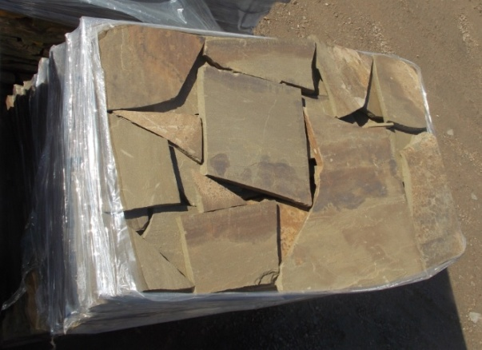 | Серо зеленый |  |  | 1,5 | 120 | 6000 | 50
 |  |  |  |  | 2,0 | 171 | 6000 | 35
 |  |  |  |  | 3,0 | 214 | 6000 | 28
 |  |  |  |  | 4,0 | 275 | 5500 | 20
 |  |  |  |  | 5,0 | 343 | 5000 | 16
2 | 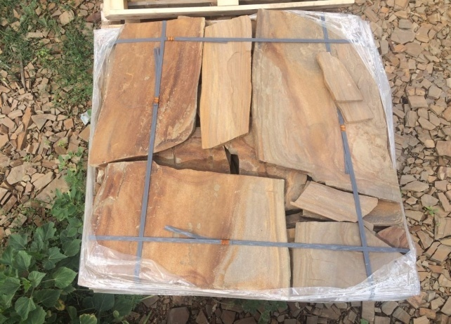 | Опавшая листва |  |  | 1,5 | 226 | 9500 | 42
 |  |  |  |  | 2,0 | 271 | 9500 | 35
 |  |  |  |  | 3,0 | 339 | 9500 | 28
 |  |  |  |  | 4,0 | 472 | 8500 | 18
 |  |  |  |  | 5,0-6,0 | 500 | 7500 | 15
3 | 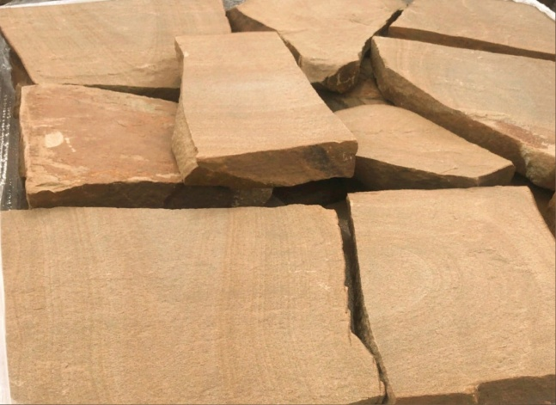 | Желтый |  |  | 1,5 | 238 | 10000 | 42
 |  |  |  |  | 2,0 | 285 | 10000 | 35
 |  |  |  |  | 3,0 | 357 | 10000 | 28
 |  |  |  |  | 4,0 | 527 | 9500 | 18
 |  |  |  |  | 5,0 | 600 | 9000 | 15
4 | 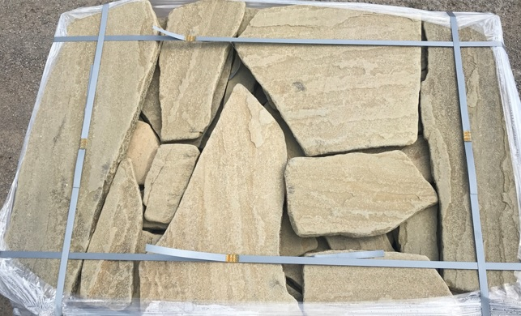 | Серо зеленый  галтованный |  |  | 2,0 | 285 | 10000 | 35
 |  |  |  |  | 3,0 | 339 | 9500 | 28
 |  |  |  |  | 4,0 | 425 | 8500 | 20
 |  |  |  |  | 5,0 | 500 | 8000 | 16
5 | 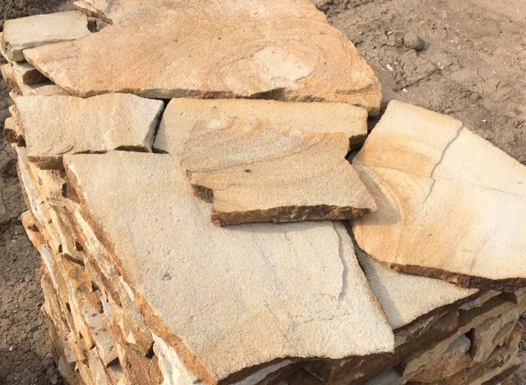 | Бело рыжий |  |  | 1,5-2,0 | 315 | 12000 | 38
 |  |  |  |  | 2,0-3,0 | 428 | 12000 | 28
 |  |  |  |  | 3,0-4,0 | 500 | 10000 | 20
 |  |  |  |  | 4,0-5,0 | 562 | 9000 | 16
 |  |  |  |  | 5,0-6,0 | 666 | 8000 | 12
6 | 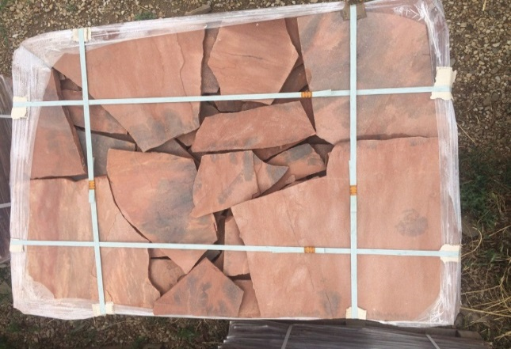 | Красный (Обожженный серо зеленый) |  |  | 1,5 | 222 | 10000 | 45
 |  |  |  |  | 2,0 | 285 | 10000 | 35
 |  |  |  |  | 3,0 | 400 | 10000 | 25
 |  |  |  |  | 4,0 | 475 | 9500 | 20
 |  |  |  |  | 5,0 | 500 | 9000 | 18
7 | 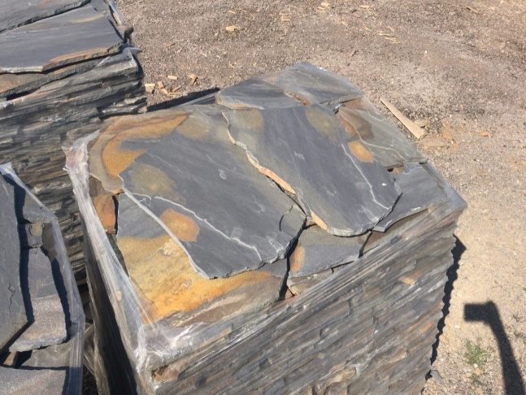 | Синий |  |  | 1,5 | 285 | 12000 | 42
 |  |  |  |  | От 2см только в галтованном виде
 |  |  |  |  | 2,0 | 471 | 16500 | 35
 |  |  |  |  | 3,0 | 660 | 16500 | 25
 |  |  |  |  | 4,0 | 800 | 16000 | 20
 |  |  |  |  | 5,0 | 833 | 15000 | 18
8 | 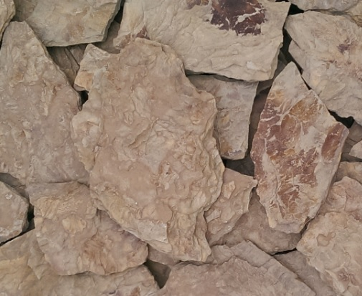 | Дракон рыжий |  |  | 2,0-4,0 | 300 | 9000 | 30
9 | 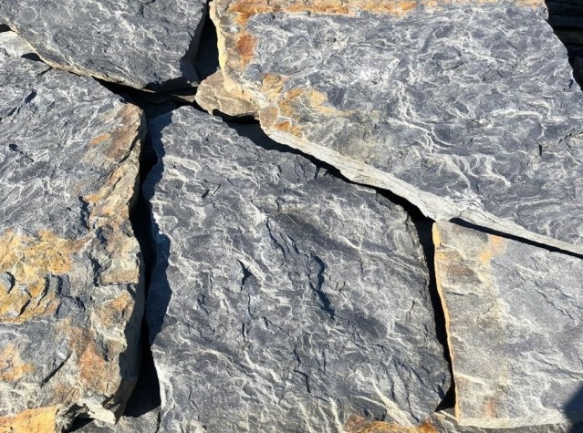 | Синий дракон |  |  | 3,0-5,0 | 500 | 10000 | 20
10 | 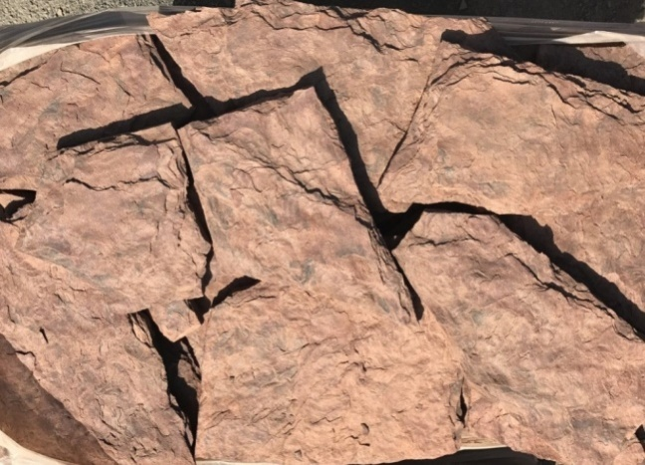 | Дракон Обожженный |  |  | 1,5-2,0 | 314 | 11000 | 35
 |  |  |  |  | 3,0-4,0 | 478 | 11000 | 23
 |  |  |  |  | 4,0-5,0 | 475 | 9500 | 20
11 | 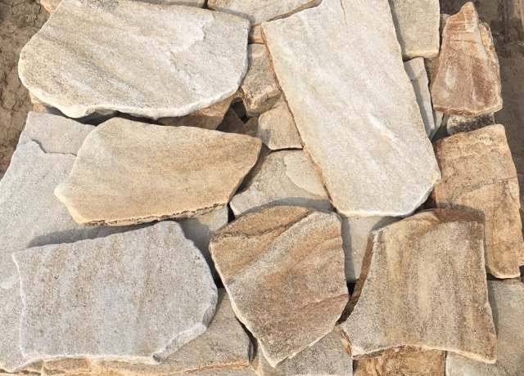 | Бело-рыжий галтованный |  |  | 2,0-3,0 | 428 | 16000 | 28
 |  |  |  |  | 3,0-4,0 | 500 | 14000 | 20
 |  |  |  |  | 4,0-5,0 | 562 | 13000 | 16
 |  |  |  |  | 5,0-6,0 | 666 | 12000 | 12
12 | 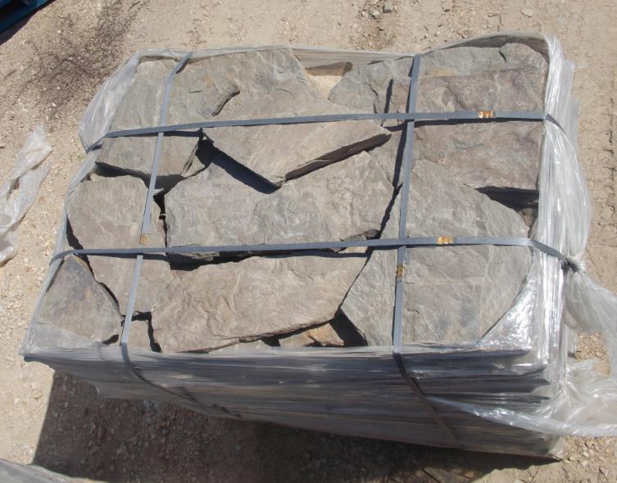 | Дракон серый |  |  | 1,5-2,0 | 228 | 8000 | 35
 |  |  |  |  | 3,0-4,0 | 363 | 8000 | 22
 |  |  |  |  | 4,0-5,0 | 361 | 6500 | 18
13 | 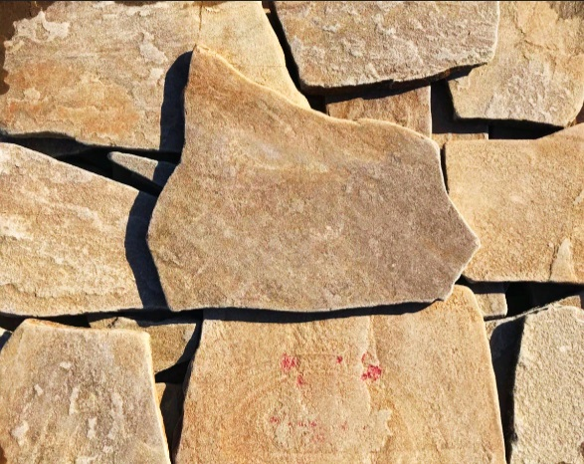 | Опавшая листва галтованный |  |  | 3,0 | 339 | 13000 | 28
 |  |  |  |  | 4,0 | 472 | 12000 | 18
 |  |  |  |  | 5,0-6,0 | 500 | 11000 | 15
13 | 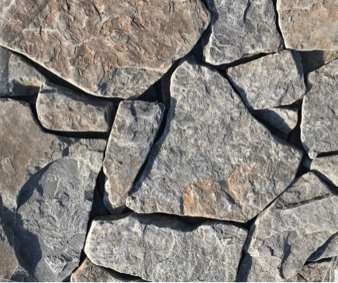 | Синий дракон  галтованный |  |  | 3,0-5,0 | 700 | 14000 | 20
14 | 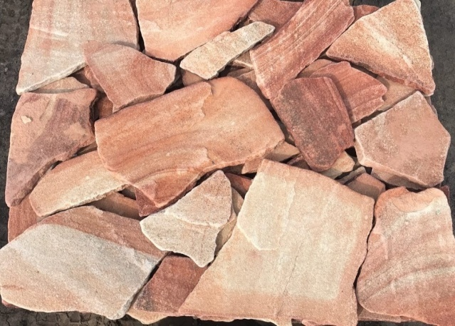 | Бело-рыжий галтованный обожженный |  |  | 2,0-3,0 | 560 | 18500 | 33
 |  |  |  |  | 4,0 | 800 | 16000 | 20
 |  |  |  |  | 5,0 | 833 | 15000 | 18
 |  |  |  |  | 6,0-12,0 | 1166 | 14000 | 12
15 | 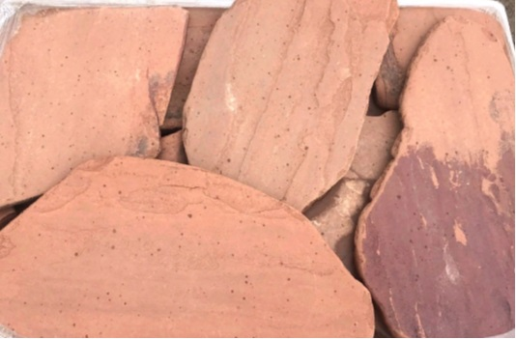 | Обожженный галтованный серо-зеленый |  |  | 2,0 | 385 | 13500 | 35
 |  |  |  |  | 3,0 | 520 | 13000 | 25
 |  |  |  |  | 4,0 | 625 | 12500 | 20
 |  |  |  |  | 5,0 | 750 | 12000 | 16
16 | 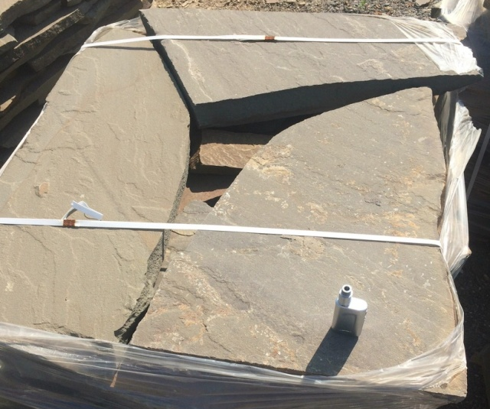 | Плаха серо-зеленая (формат камня минимум 40х40см) |  |  | 2,0 | 271 | 9500 | 35
 |  |  |  |  | 3,0 | 380 | 9500 | 25
 |  |  |  |  | 4,0 | 450 | 9000 | 20
 |  |  |  |  | 5,0 | 500 | 9000 | 18
17 | 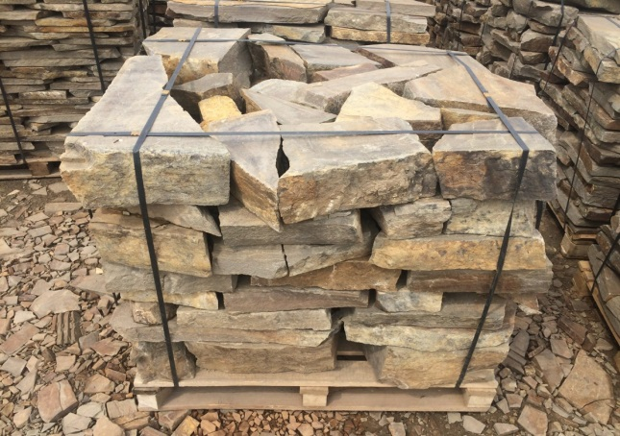 | Блочек и толстяк опавшая листва  (торцевой, кладочный) |  |  | 6,0-8,0 | ~~~ | 6500 | ~~~
 |  |  |  |  | 6,0-15,0 | ~~~ | 6000 | ~~~
18 | 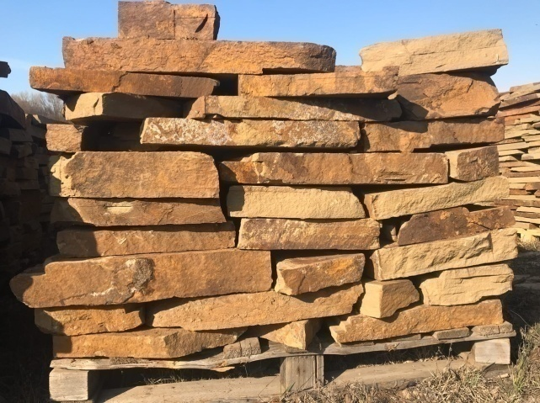 | Бут серо-зеленый (торцевой, кладочный) |  |  | 6,0-10,0 | ~~~ | 4500 | ~~~
19 | 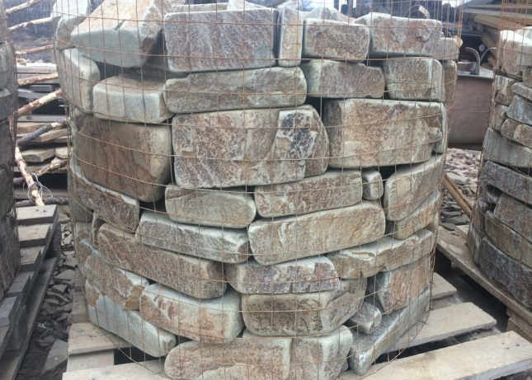 | Бут серо-зеленый (торцевой, кладочный) галтованный |  |  | 6,0-10,0 | ~~~ | 7500 | ~~~
20 | 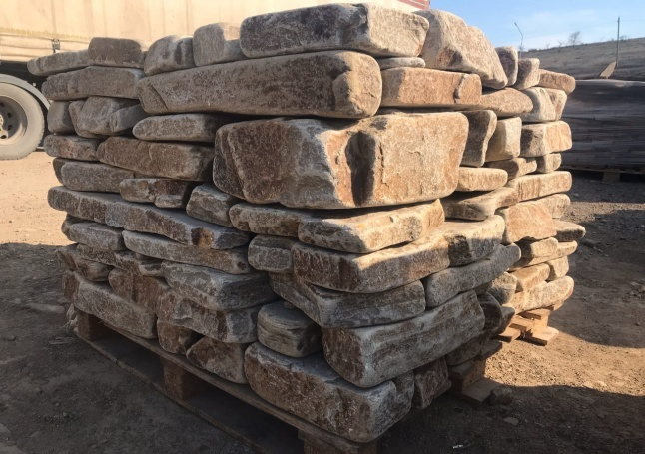 | Блочек и толстяк опавшая листва  (торцевой, кладочный) |  |  | 6,0-8,0 | ~~~ | 9000 | ~~~
 |  |  |  |  | 6,0-15,0 | ~~~ | 8500 | ~~~
21 | 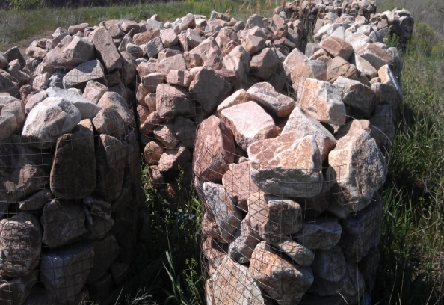 | Камень бутовый  Бело-рыжий |  | 100-400 |  | ~~~ | 5000 | Сетка
22 | 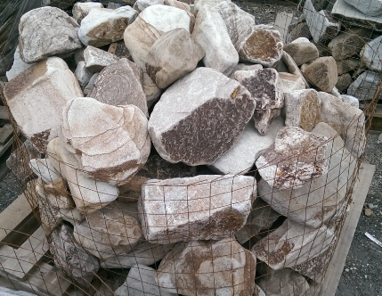 | Камень бутовый  Бело-рыжий  галтованный |  | 100-400 |  | ~~~ | 7500 | Сетка
23 | 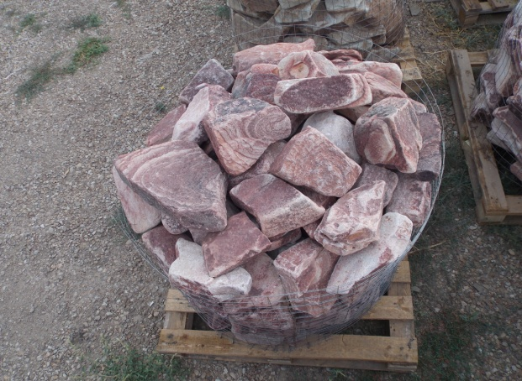 | Камень бутовый  Бело-рыжий  Галтованный  обожженный |  | 100-400 |  | ~~~ | 10000 | Сетка
25 | 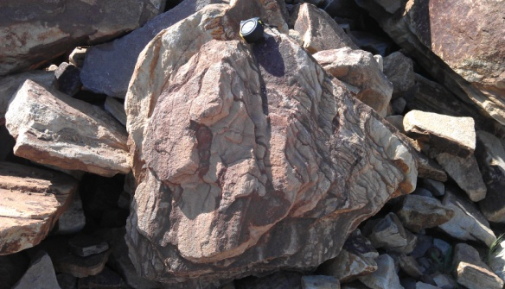 | Камень крупногабаритный  Валун |  |  |  | Бело-рыжий  3000 руб. за 1 тонну
Бело-рыжий с разводами
3500 руб. за 1 тонну
Тигровый
4000 руб. за 1 тонну
Изделия из песчаника, цена по запросу
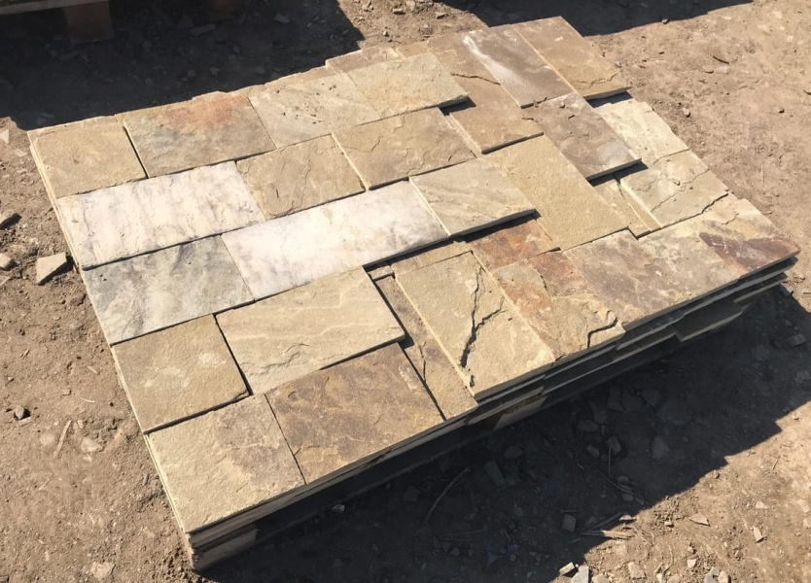 |  |  | 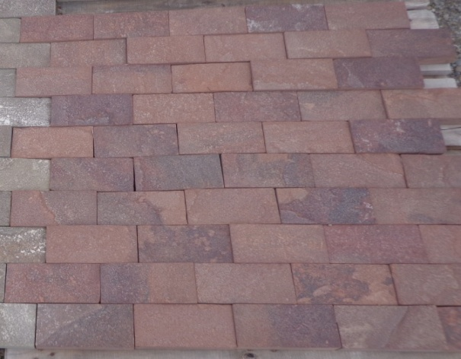
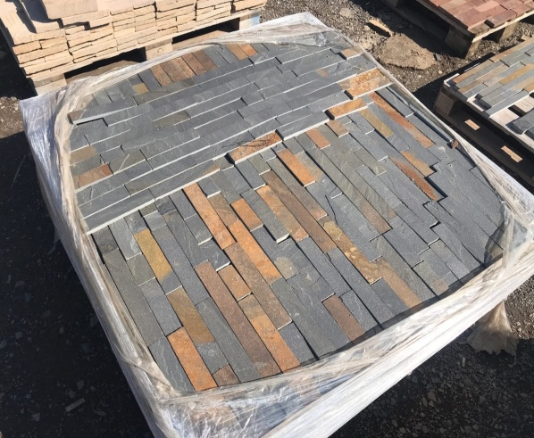 |  |  | 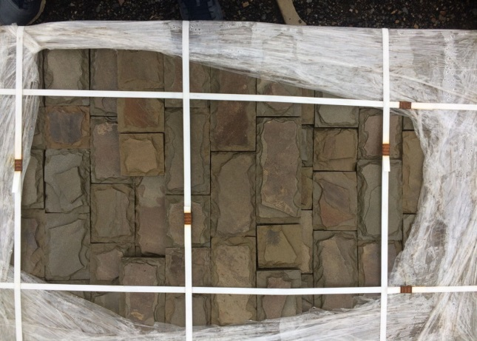
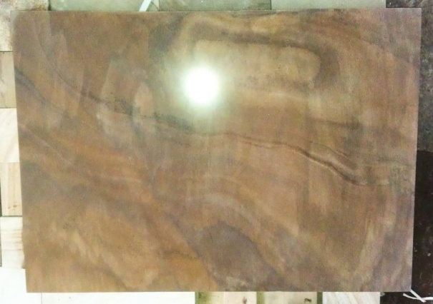 |  |  | 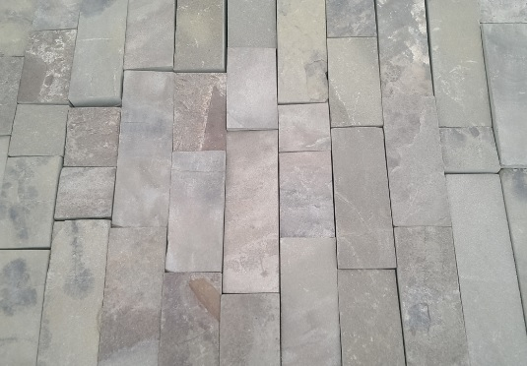
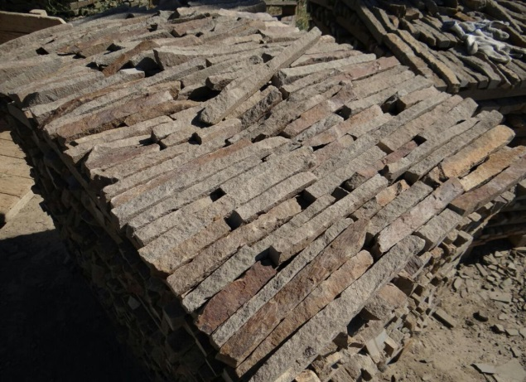 |  |  | 